Para crear visualizaciones no situaremos en la ventana llamada “Informe”, una vez estando ahí, seleccionamos primero una columna, ya sea en el cuadro o arrastrándola al campo de trabajo, en este caso escogeremos “DEFAULTED” (impagos). Una vez hecho esto, veremos que aparece un gráfico de barras como se muestra en la imagen inferior.

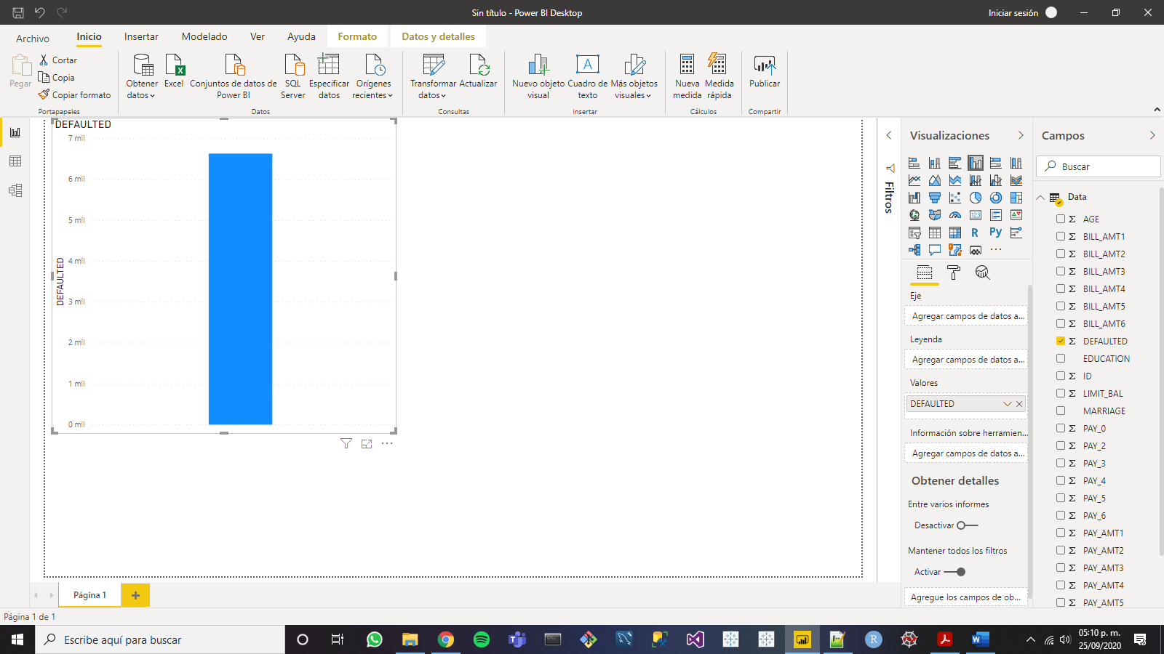

Si deseamos ver la distribución de los impagos o “DEFAULTED” contra otra variable, basta con arrastrar a dicho campo al espacio de “Eje” situado debajo de “Visualizaciones”, en este caso, respecto al campo “AGE”.

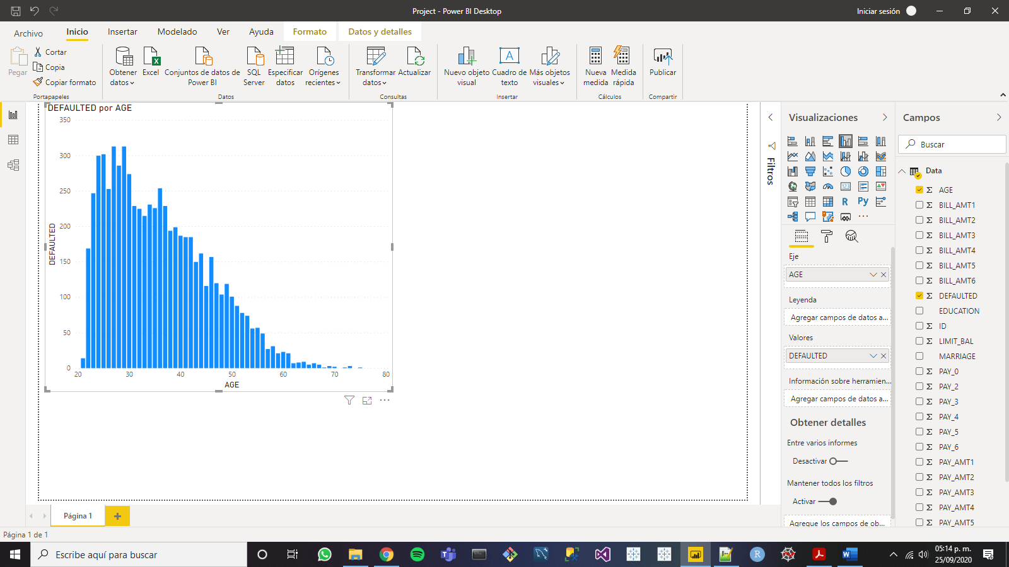

Si no queremos un gráfico de barras sino uno de línea contínua, seleccionamos el tema “Gráfico de líneas” en “Visualizaciones”.

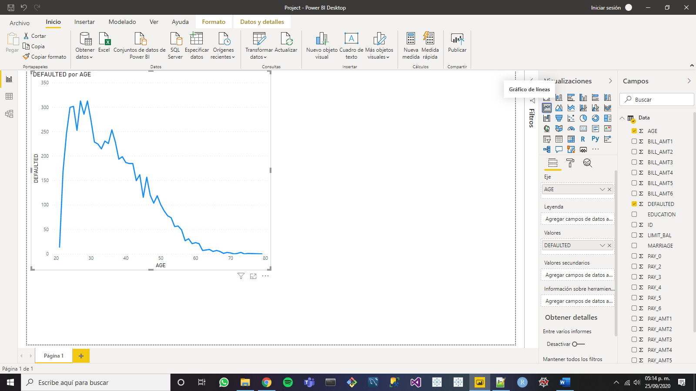

Si ahora queremos que se grafique también respecto a una categoría para ver más información en un gráfico, podemos usar el campo “Leyenda”, aquí queremos ver también la distribución de “DEFAULTED” por edad y sexo, basta arrastrar el campo a “Leyenda”, aquí seleccionamos la columna o campo “SEX”.

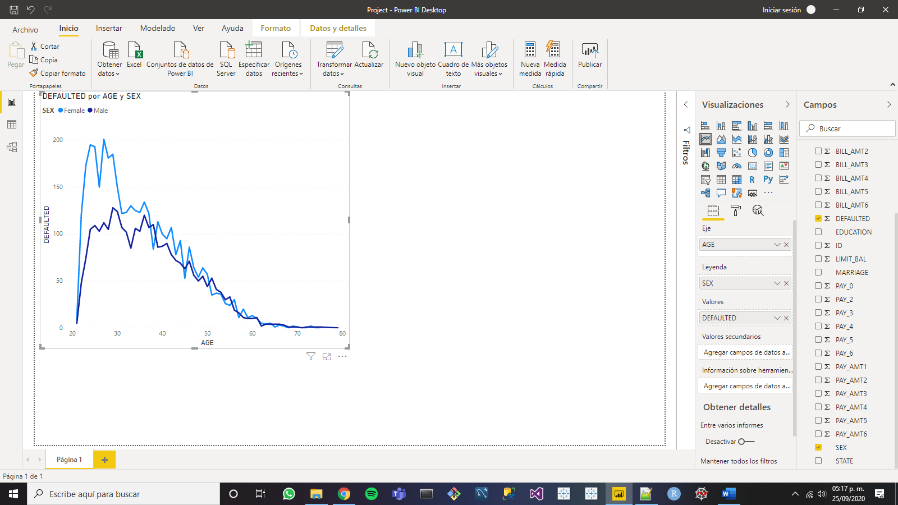

Si deseamos hacer un acercamiento al gráfico para poderlo apreciar mejor, debajo de este, se encuentra la opción “Modo de enfoque”,

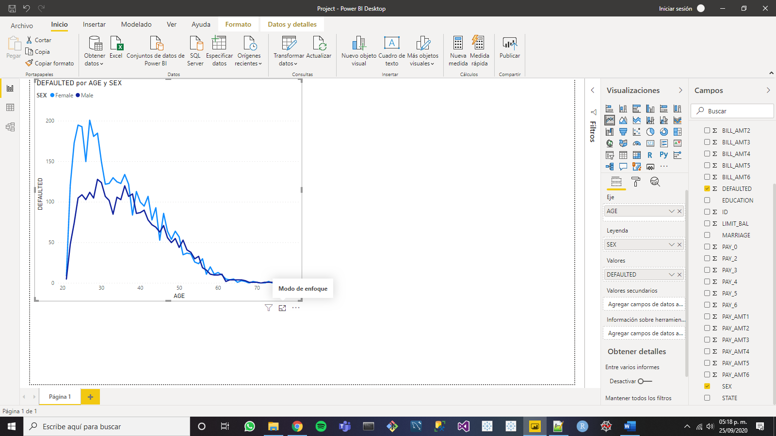

Le damos click y ahora podemos ver el gráfico más grande. Nótese que si pasamos el cursor sobre las líneas, nos muestra los valores para las distintas leyendas.

